**Le soufflé chaud au Grand Marnier : une recette d'Anne-Sophie Pic**

**Anne-Sophie Pic, la célèbre chef triplement étoilée, nous fait partager sa recette familiale de l'intemporel soufflé chaud au Grand Marnier, comme son père l'adorait...**

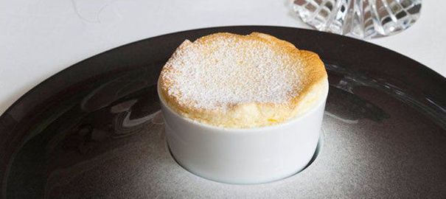

Pour 4 personnes

**Ingrédients**

* 140 ml de lait
* 35 g de sucre
* 20 g de farine
* 35 ml de lait froid
* 40 ml de Grand Marnier
* 5 jaunes d'oeufs
* 3 blancs d'oeufs
* 25 g de sucre
* sucre glace.
* 50 g de beurre clarifié
* 25 g de sucre en poudre

**Préparation**

Porter le lait à ébullition. Dans un saladier, mélanger le sucre, la farine et le lait froid. Verser le lait chaud sur le mélange, puis faire cuire pendant 2 ou 3 min. Débarrasser puis ajouter 7 ml de Grand Marnier. Une fois la pâtissière froide, incorporer les jaunes d'oeufs puis le reste du Grand Marnier. Réserver. Préparer les moules : faire fondre le beurre clarifié puis, à l'aide d'un pinceau, beurrer l'intérieur des moules en prenant soin de remonter verticalement la paroi du moule. Laisser refroidir au frais, et répéter l'opération une seconde fois. Sucrer l'intérieur du moule, le taper pour retirer l'excédent de sucre. Réserver.

**Pour la finition et la cuisson :**

Préchauffer le four à 180 °C. Monter les blancs en neige, puis y verser le sucre en pluie. Attention de ne pas trop les serrer. Incorporer délicatement les blancs montés à la pâtissière. Remplir les moules de cet appareil à 1 cm du bord, puis enfourner pendant 12 min. À la sortie du four, saupoudrer de sucre glace.